10-5-2016

El Tutor y la Familia

Educación y Sociedad

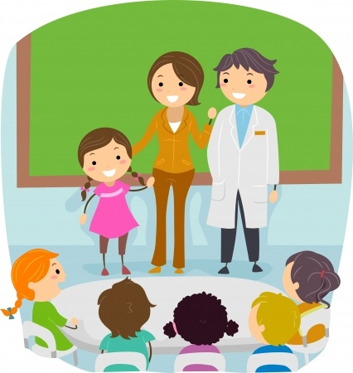

Fernández Sánchez, Marta

Moreno Fernández, Rocío

Revenga Valero, Raquel

ÍNDICE

Introducción 2

El tutor 2

Funciones del tutor 2

La familia 3

La familia del pasado y del presente 3

La importancia de la familia en la escuela 4

Relación entre el tutor y la familia 5

Causas de la baja participación de los padres en los centros educativos 6

La escuela de padres 6

¿Qué es y cómo surgió la escuela de padres? 6

Características de la escuela de padres 7

Funciones y objetivos de la escuela de padres 7

Finalidad de la escuela de padres 8

Ventajas de la escuela de padres 9

Metodología 9

Contenidos que se tratan en la escuela de padres 10

¿Cómo potenciar la escuela de padres? 10

Debate 11

Actividades 11

Bibliografía 13

## Introducción

La familia tiene un gran peso en el proceso educativo de sus hijos, junto con los centros escolares y las instituciones. Desde pequeños, la responsabilidad recae sobre los padres, ya que es el primer órgano donde se va a desarrollar el niño, pero ellos no son especialistas en educación, por lo que es necesario que participen y cooperen activamente con los maestros, para poder tener así una amplia y completa visión de los niños/as en su aprendizaje. Con ese fin se crean las escuelas de padres, que ofrecen oportunidades y herramientas necesarias para hacer frente a los problemas que se puedan llegar a dar en el entorno familiar del niño/a.

## El tutor

El tutor es aquella persona que presenta una personalidad afectiva y armónica, encargada de coordinar la acción tutorial de un grupo de alumnos, así como hacer de enlace entre la familia de los alumnos y el centro escolar. A su vez, dicho tutor está coordinado con todos aquellos profesores de ese mismo grupo, los cuales llevarán a cabo periódicamente tutorías con los padres.

Estas tutorías están dedicadas a transmitir información de carácter general, o centrada en un niño específico. Llevadas a cabo por información diaria o información escrita, es decir, carteles, circulares o contacto por e-mail.

# Funciones del tutor

Las funciones en relación con los padres:

- Informar y recoger información para un mejor conocimiento del alumno y una mejor comprensión del proceso educativo.

- Colaborar con los padres en el conocimiento y comprensión del momento evolutivo que está atravesando su hijo y orientarles sobre pautas para favorecer su desarrollo.

-Favorecer una actitud positiva y colaboradora de los padres hacia el centro docente.

Por ello, la figura del tutor en relación con los padres es un aspecto de gran importancia en el ámbito escolar.

## La familia

# La familia del pasado y del presente

La familia comprende uno de los núcleos fundamentales en la educación de la sociedad la familia es una institución humana, natural y cultural. Determina a las sociedades y a las personas ya que presenta unas actividades naturales y unas acciones cambiantes como las económicas, políticas, religiosas, educativas, de protección, etc.

Para entender la historia de las familias es necesario reconocer que ha estado sometida a un cambio desde sus orígenes.

La familia es el epicentro educativo donde se forma la sociedad.

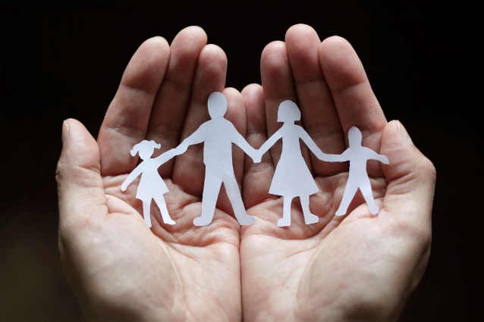Desde épocas antiguas hasta nuestros días han existido una serie de transformaciones en la familia. La educación ha existido en todas las culturas. El proceso de culturización presenta poca variación entre unas generaciones y otras, por lo que tenemos una visión muy estática entre lo que se enseñaba y lo que se aprendía. La educación pretendía que los niños adquirieran la suficiente cultura para ser miembros de una familia.

La familia tradicional marca unas pautas centradas en lo que recibieron de los antepasados.

La educación de las familias en la actualidad en el ámbito de la socialización primaria, se aprenden actitudes y se transmiten valores que llegaran a formar parte de su vida personal y social.

La familia es el ámbito adecuado para formarse como humano. El hogar es uno de los lugares en los que la educación se fortalece.

Tiempo atrás lo común era que los padre corrigieran a sus hijos con una reprimenda acompañada de algún castigo cuando hacían algo incorrecto, en cambio hoy en día los métodos que usan los padres para educar y corregir a sus hijos han evolucionado.

Según nos dice la psicóloga Zuleyma Rosario “La familia de ayer y la de hoy no es la misma. Antes, por ejemplo, era común ver familias muy numerosas donde la mamá permanecía en casa al cuidado de los hijos, y todo debía ser compartido: hermanos que dormían todos en una misma habitación y heredaban unos de otros las ropas, los juguetes y los libros, además el papá era el único proveedor familiar” En la actualidad los padres educan a sus hijos de una manera más abierta, se tiene una mayor libertad de expresión.

Los padres hoy en día pasan menos tiempo en casa lo que provoca una carencia comunicativa, esta produce un vacío en el "sentido de la pertenencia". [1]

*“Los efectos repercuten incluso en el profesorado, ya que los padres y madres consideran que los más competentes son aquellos que trabajan con la familia” [2]*

# La importancia de la familia en la escuela

La participación de los padres en la educación de sus hijos ha sido definida como *"la asistencia a eventos escolares"* [3], *"aquellas actividades que apoyan a la escuela o a la educación del hijo"* [4]. Estas definiciones abarcan diversos aspectos que afectan al crecimiento del niño.

Se necesita tomar conciencia de la importancia que tiene la familia en la educación.

La baja atención de los padres en la educación de sus hijos puede repercutir en ellos provocando problemas escolares y familiares e incluso sociales, como por ejemplo desinterés, falta de motivación, fracaso escolar, etc.

Los padres tienen una relación que solo se da en el ambiente familiar el cual puede modificar el comportamiento de todos sus miembros. Asimismo son estos quienes están en mejores condiciones de conseguir inculcar al niño autonomía, madurez, responsabilidad, etc.

Muchos estudios han indicado que los niños cuyos padres comparten con ellos actividades en la escuela, obtienen mejores resultados académicos.

El involucramiento de los padres en la educación de sus hijos requiere de la disposición de los maestros, para permitir que los padres apoyen en su labor profesional.

La relación entre la escuela y la familia va a servir como refuerzo para las relaciones entre los padres y la escuela y entre los padres y sus hijos.

Es importante que los maestros conozcan la cultura de las diferentes familias para saber cómo aprovechar la participación de los padres en la educación.

## Relación entre el tutor y la familia

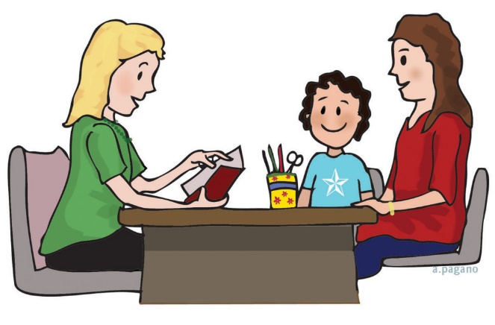Una relación periódica entre el tutor y la familia proporcionara que haya un ambiente favorable entre el colegio y la familia, y una conexión entre las influencias y motivaciones que recibe el alumno e hijo para potenciar al máximo su capacidad. De este modo, se conseguirá que los padres pongan más interés en su función como primeros educadores ya que es la más importante.

Por lo tanto, el tutor de lo primero que se tiene que preocupar es de conseguir una interacción fluida con los padres de sus alumnos, lo que permitirá conocerlos mejor y ayudarles a realizar su papel de primeros educadores. Esta permite mejorar la relación entre familia y escuela.

El tutor debe atender tanto a alumnos como a sus padres, ya que si sólo atendiese a los niños estaría perdiendo el tiempo, sus padres son quienes más los conocen e influyen sobre su educación, mucho más que el propio colegio.

La familia es el mayor potencial educador, los padres son los primeros modelos a seguir ya que sus hijos imitan sus gestos, forma de hablar, vocabulario con gran naturalidad, de tal manera que tienen una alta capacidad de modificar en un corto espacio de tiempo lo aprendido en el colegio.

De ahí el especial interés por el tutor de llevar a cabo un programa educativo en el que colaboren activamente los padres, sin su participación y ejemplo en su vida familiar, la acción educativa del dentro estaría anulada.

## Causas de la baja participación de los padres en los centros educativos

La intervención de los padres en los centros educativos tiene mucha importancia en la educación de sus hijos/alumnos. El proceso de socialización se debe realizar a través de la participación de ambas partes, siendo así una educación conjunta. A pesar de ello, los padres participan de forma muy escasa en los centros escolares, se les proporciona diferentes situaciones como son las tutorías con el profesor, escuela de padres, consejo escolar, organizaciones de padres y madres, pero por lo general no se involucran como deberían, puede ser debido a diferentes causas:

- En la actualidad, normalmente trabaja tanto el padre como la madre para mantener económicamente a la familia, es por ello que dedican mucho más tiempo al trabajo que a la educación de sus hijos, y por lo tanto tampoco participan en los centros educativos.

- Algunos padres piensas que los centros educativos son los únicos encargados de educar a sus hijos.

- A los padres se les otorga baja representación en los colegios, por ello algunos pueden pensar que su colaboración en ellos no es productiva.

- Algunos de los colegios ven a los padres como obstáculos para el buen funcionamiento del centro educativo, por lo tanto esta perspectiva hace que se les dé aún menos responsabilidades.

## La escuela de padres

# ¿Qué es y cómo surgió la escuela de padres?

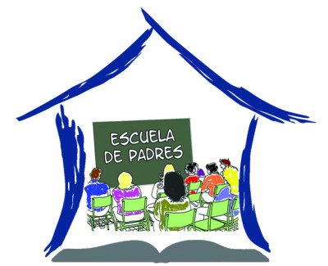La escuela de padres se puede definir como un proceso educativo, donde a través de una discusión, un intercambio de experiencias o un espacio de diálogo, guiado por especialistas, se ofrece a los padres una serie de herramientas teórico-prácticas para poder así afrontar los retos que presenta la paternidad; es decir, poder prevenir los problemas que puedan llegar a tener a la hora de educar a sus hijos.

*''Las escuelas de madres y padres ofrecen a los participantes un espacio educativo de reflexión e intercambio de experiencias familiares''*. [5]

El sistema educativo está diseñado para desarrollar estrategias de Lengua, Matemáticas, Ciencias Sociales, Naturales... pero no enseñan estrategias para ser padres. Por ello, por petición social, comenzaron a implantarse en Francia y Estados Unidos a principios del siglo XX debido al miedo y la preocupación que tenían dichos padres por las condiciones de la infancia de los niños.

Su finalidad, desde un principio, fue llevar a cabo intercambios de ideas y experiencias propias entre los padres y los profesores.

Vérine, un autor francés, es el encargado de establecer la primera escuela de padres, en la cual todos los miembros que la componían transmitían los conocimientos y experiencias al resto de padres.

# Características de la escuela de padres

La escuela de padres tiene que ser motivadora del diálogo, al trabajo cooperativo y participativo. Pero, lo más importante es que necesita ser un lugar de reflexión donde los padres deben aprender a ser autónomos para observar y solucionar los problemas que surjan, así como establecer un ambiente favorecedor para el desarrollo equilibrado de sus hijos.

Otra característica es que debe ser flexible, siendo así capaz de adaptarse a las necesidades de cada familia y aceptando sus propias propuestas.

Esta escuela no puede ser improvisada, es fundamental que sea planificada para poder desarrollarla y tomar las decisiones convenientes en función de los resultados y conclusiones que nos aporte la evaluación continua.

# Funciones y objetivos de la escuela de padres

La escuela de padres tiene como función crear un espacio de reflexión y acción analizando las diferentes etapas que sigue una familia, hacer posible que los padres y madres tengas nuevos aprendizajes al mismo tiempo que desarrollan competencias para ser mejores educadores y así estar más implicados en la educación de sus hijos, promover la comunicación entre los componentes familiares y con el entorno de la comunidad educativa, identificar los ambientes problemáticos que se crean en el núcleo familiar. En conclusión, la escuela de padres es uno de los mejores medios para corregir y mejorar la calidad educativa dentro de la estructura familiar.

El objetivo general es proporcionar a los padres un espacio de reflexión a través de experiencias cotidianas e información para el desarrollo integral de los niños.

A grandes rasgos los objetivos de los que partimos para justificar una Escuela de Padres son:

- Favorecer el acercamiento de los padres al Centro Escolar.

- Facilitar los instrumentos necesarios para dar protagonismo a los padres.

- Fomentar el conocimiento de las características y necesidades de sus hijos.

- Crear vínculos entre escuela y familia para establecer una coherencia educativa y mejora de la enseñanza.

- Dotar a los padres de recursos y habilidades educativas.

- Analizar las diferentes etapas por las que pasa una familia.

- Reconocer los problemas que se presentan en la familia y buscar juntos una estrategia para afrontar estas dificultades

# Finalidad de la escuela de padres

La finalidad de la escuela de padres es adquirir formación humana y pedagógica en función de educadores, ya que no es algo innato, es decir, que no se venga con ello aprendido, por lo que no cuentan con herramientas suficientes para poder dar respuesta ante los problemas que se puedan llegar a dar en el núcleo familiar, pues es un punto fundamental para los niños/as, ya que son los primeros responsables en la educación de los mismos.

Por un lado, la educación de los hijos/as ayuda a la familia a desarrollar estrategias y destrezas para mejorar aspectos en el desarrollo de los mismos.

Por otro lado la propia familia pueden ser transmisores de cultura, pueden fomentar el diálogo y la comunicación en la convivencia familiar, inculcar el valor de la responsabilidad y ayudar en la adaptación de cambios sociales.

# Ventajas de la escuela de padres

Son muchas las ventajas que la escuela de padres puede ofrecer.

En cuanto al ámbito familiar, es capaz de establecer y fortalecer relaciones psico-afectivas y emocionales entre los componentes de una misma familia, conocer el ambiente en que se desarrolla en niño/a y ayudarles en el desarrollo de las tareas escolares.

Por otro lado a niños/as, ya que favorece el desarrollo integral de los mismos así como favorece la autoestima en relación a lo que los padres se comprometan en acompañar y comprender a sus propios hijos.

Por último, en relación a los centros educativos, porque facilita la cooperación entre familias y profesores, fomenta la solidaridad y desarrollan valores sociales

# Metodología

La escuela de padres ofrece una orientación amena, dinámica y entretenida, para afrontar los problemas que se encuentran los padres a la hora de enfrentarse a sus hijos, en el que se utiliza un lenguaje claro y cercano.

La metodología más utilizada es la participativa ya que por medio del dialogo sirven como conductor para el descubrimiento de las consecuencias del comportamiento de sus hijos.

En la vida de los hijos es esperable que ocurran contrariedades por eso es importante saber cómo resolverlas y detectarlas cuando exista un problema. La Escuela de padres ofrece una orientación accesible y útil para que los padres puedan controlar las diferentes situaciones que pueden surgir.

Existen tres modelos metodológicos a la hora de llevar a cabo una práctica en la Escuela de padres: Informativo, Instructivo y Social.

La metodología ha de ser flexible, es decir, que se ajuste a las necesidades e intereses de los padres; abierta en el modo que permita la interacción entre los miembros que conforman la Escuela; teórico-práctica; permanente, que permite la renovación continua de manera que las personas involucradas están constantemente documentadas para la participación activa en el proceso educativo.

# Contenidos que se tratan en la escuela de padres

A lo largo de las sesiones de la Escuela de Padres se trabajan unos contenidos agrupados en cuatro bloques.

El primer bloque: donde se estudia el grupo familiar, los modelos de la sociedad actual, las etapas evolutivas por las que pasa el niño y la importancia de la familia en el entorno educativo.

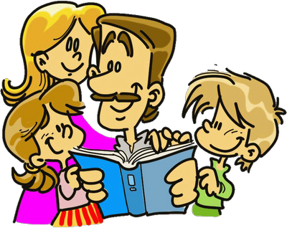En el segundo bloque se llevan a cabo unas pautas para afrontar problemas tales como autocontrol, asertividad, motivación, etc.

El tercer bloque contempla el desarrollo evolutivo de 0 años a la edad juvenil. En este bloque se consideran las características y necesidades del niño en cada etapa, así como el papel de los padres para responder correctamente.

En el último bloque, se trabaja la convivencia familiar, observando los distintos modelos familiares y tomar conciencia del entorno comunitario donde se establecen redes de apoyo.

Se trabaja de modo flexible, adaptando el ritmo y las necesidades del grupo, de modo que un mismo tema puede ser tratado en más de una sesión.

# ¿Cómo potenciar la escuela de padres?

Hoy en día hay muchos padres y madres que se esfuerzan por ayudar a sus hijos en el ámbito educativo y se implican en el contexto académico, pero los expertos indican que es necesario más participación y colaboración entre la familia y la escuela.

Existen canales tradicionales como el Consejo Escolar pero debemos tener en cuenta las dificultades que impiden la participación de las familias como por ejemplo la vida profesional.

Lo más adecuado para potenciar la escuela de padres es realizar actividades con las que fomentamos la asistencia y la participación activa de los padres.

Algunas de estas actividades son: películas, talleres de didáctica para ayudar a los hijos con sus tareas en casa, ejercicios para manejar las Tics, tácticas para potenciar la lectura, consejos sobre la motivación...

## Debate

* ¿Consideráis que es conveniente realizar reuniones de padres una vez al mes o habría que reunirse más o menos veces?
* ¿Pensáis que las escuelas de padres son útiles?
* Si te diesen la opción de participar en una charla sobre la escuela de padres, ¿qué tema abordarías?

## Actividades

En la escuela de padres se llevan a cabo una serie de actividades, como por ejemplo a realizar un power point, se le enseña a cómo utilizar el correo, el Papa 2.0, técnicas de relajación para los niños, técnicas para la mejora de atención, como ayudarles en sus tareas, etc. Nos vamos a centrar en el tema de la autoestima y recursos TIC’s.

Para el desarrollo de las actividades, os vamos a presentar alguna de las que se llevan a cabo en las escuelas de padres.

Nosotras hemos escogido las técnicas de relajación, ya que consideramos que es algo necesario para los niños, pues sirven para relajar al niño/a ante diferentes situaciones como el nerviosismo, la inquietud, falta de concentración ante un examen, o también como descanso, después de una sesión de estudio o ante una muestra de miedo como hablar en público.

Objetivos:

- Elaborar actividades/propuestas para mejorar el miedo ante una situación.

- Mejorar la atención ante un examen.

Para ello, proponemos una serie de herramientas que enseñaremos a los padres, para que ayuden a reducir esa ansiedad, inquietud o miedo ante alguna situación dada.

Relajar manos y pies.

-Se cierra la mano derecha con fuerza y se cuenta despacio y mentalmente hasta cinco. Se hace lo mismo con la mano izquierda.

- Se hace lo mismo con los pies: se intentan cerrar al máximo los dedos derechos, y luego los izquierdos durante 5 segundos. Finalmente se deja descansar el pie.

Relajar cuello.

Sin forzar y de manera suave, el niño mueve el cuello y la cabeza de derecha a izquierda cinco veces, como si fuera un péndulo de reloj. Lo mismo pero hacia adelante y atrás.

Rellenar un círculo.

- Dibujar en una hoja un círculo del tamaño de una moneda de 1 céntimo y rellenar alternando un punto fuerte con uno débil.

Ejercicios de respiración.

- Se llenan despacito los pulmones de aire, contando mentalmente hasta cinco. Una vez contado hasta cinco, se aguanta ese aire, contando otra vez hasta cinco. Seguidamente, se suelta el aire despacito, volviendo a contar hasta cinco.

Para ver otro modelo de taller que se realiza en las escuelas de padres hemos elegido unos sobre las TIC’s

Existen muchas páginas en internet con contenidos inapropiados para los niños. Como es el caso de las web que tratan de fomentar la violencia, el racismo, terrorismo, pornografía, etc. Es por ello que los padres deberían conocer programas de control parental, con esta actividad proponemos un programa llamado “Qustodio”, dirigido tanto a padres como a la escuela.

Objetivos:

Proteger a los menores de abusos online

-Detener resultados de búsqueda inadecuados

-Restringir el uso de juegos

-Localizar la ubicación de los menores

-Prevenir que accedan a páginas con contenidos adultos

-Ver y controlar sus actividades

-Recibir alertas de emergencias cuando el menor este en complicaciones

# Bibliografía

Aranda, M. S. (2011). *Organización de una escuela de padres.* Granada .

Navas, J. L. (2010). *La educación familiar en la familia del pasado, presente y futuro.* Murcia: Universidad de Murcia.

Sánchez, P. (s.f.). *Asociación rosarina de estudio y asistencia psicológica*. Obtenido de http://www.areap.com.ar/escuela_de_padres_y_madres

Torres, Á. M. (14 de Noviembre de 2012). *Blog Conectados SM*. Obtenido de http://blog.smconectados.com/2012/11/14/el-papel-de-la-familia-y-la-escuela-en-la-educacion-actual/

1. Compromiso asumido ente los miembros de una familia en cuanto a valores, responsabilidad, amor, respeto a sus integrantes y considerarse partícipe de la misma.
2. (Pineault, 2001).
3. Stevenson y Baker, 1987
4. Lewis 1992
5. Anderson (1999).